激光光源采集模块检测报告
产品名称：激光光源采集模块 | 检测日期：2025.12.31
规格型号：GX3-LSM-02KGM-01A | 产品序列号：2110020A036
故障描述：
用户反馈图像黑，检测发现模块内部激光器镜头损坏。
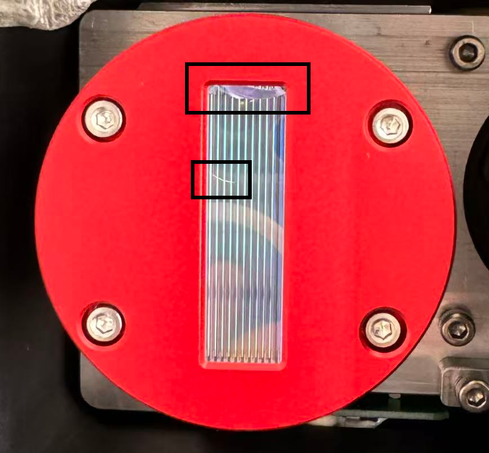
解决方案：
更换激光器镜头。
维修费用：
硬件更换费：12000.00元+ 维修服务费：1000.00元+运输与质保：1000.00元= 总费用：14000.00元。
检测人员：01

